Consorzio
per il Miglioramento Fondiario
di Sopramonte e Cadine

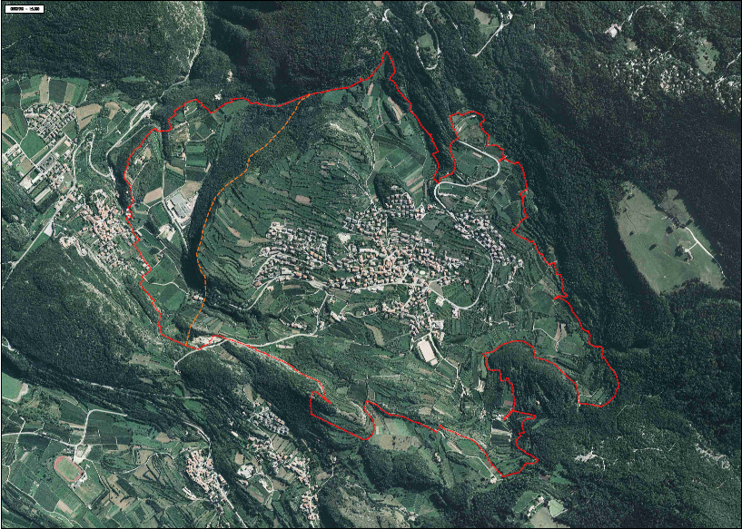

Assemblea costitutiva

L’incontro svoltosi il 29 marzo scorso, nonostante la buona partecipazione, non ha permesso il costituirsi del Consorzio perché gli ettari rappresentati che hanno espresso voto favorevole non erano sufficienti. Ma le ragioni per la costituzione del Consorzio permangono e, dopo aver proceduto alla riduzione del perimetro dell’area interessata, si procede alla convocazione di una nuova assemblea costitutiva del Consorzio
Domenica 27 settembre 2009

Sopramonte, Teatro parrocchiale

Programma
ore 8.00 - 10.00 Individuazione dei votanti
ore 9.30 - 10.00 Assemblea
ore 10.00 Operazioni di voto

Al voto possono partecipare tutti i proprietari di particelle fondiarie incluse nel perimetro del Consorzio. Nel caso di comproprietà, ha diritto di voto il titolare più anziano o quello in possesso delle maggiori quote. Si può votare anche attraverso delega che il titolare del fondo può dare ad altro socio del Consorzio o ai famigliari entro il terzo grado, fino ad un massimo di due deleghe. Le deleghe sono disponibili presso il Centro civico di Sopramonte e la Cassa Rurale di Cadine. Per informazioni e chiarimenti: 340 7767982 o 348 3056126.
Il Comitato promotore del Consorzio

